UA-Langloch 125 x 40 x 2 4000 mm mit zweireihiger Lochung

Knauf Gips

Eigenschaften

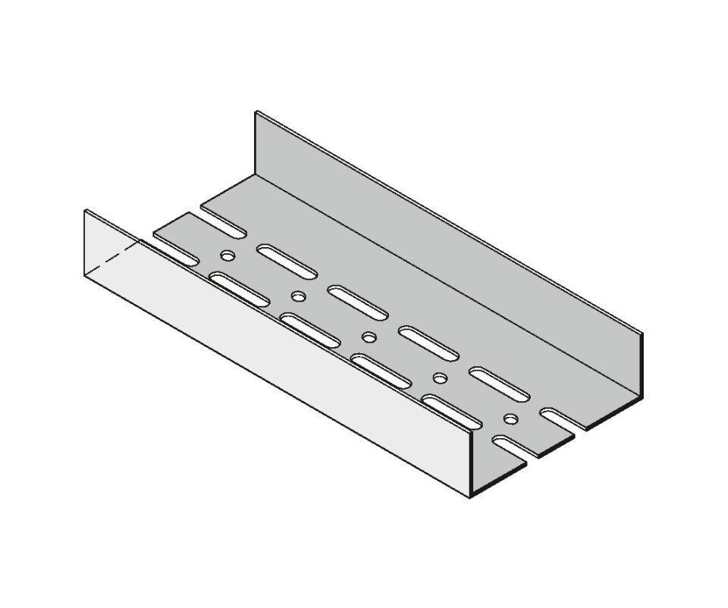

GTIN:

4003982132789

HAN:

00007930

Profilart

Bodenanschlussprofil, Deckenanschlussprofil, Ständerprofil, Tragprofil, Wandanschlussprofil

Profilform

gewölbt

Werkstoff

Stahl

Breite (mm)

125,00

Höhe (mm)

40,00

Länge (mm)

4.000,00

Querschnitt

UA